МИНИСТЕРСТВО НАУКИ И ВЫСШЕГО ОБРАЗОВАНИЯ
РОССИЙСКОЙ ФЕДЕРАЦИИ
Федеральное государственное автономное образовательное учреждение
высшего образования
«Санкт-Петербургский политехнический университет Петра Великого»
(ФГАОУ ВО «СПбПУ»)
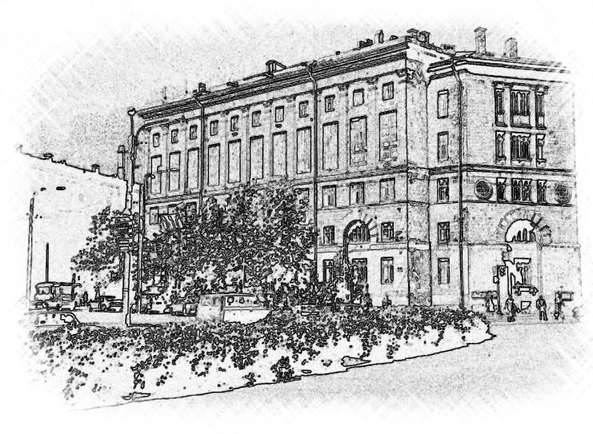
Институт среднего профессионального образования
ОТЧЕТ
По выполнению обязательной контрольной работы
по дисциплине «Компьютерные сети»
Выполнил: Максимкин Артём Анатольевич
Группа № з25290909/3111
Преподаватель: Костин Юрий Николаевич
« » 20 Оценка:
г. Санкт-Петербург
2026
Топология сети
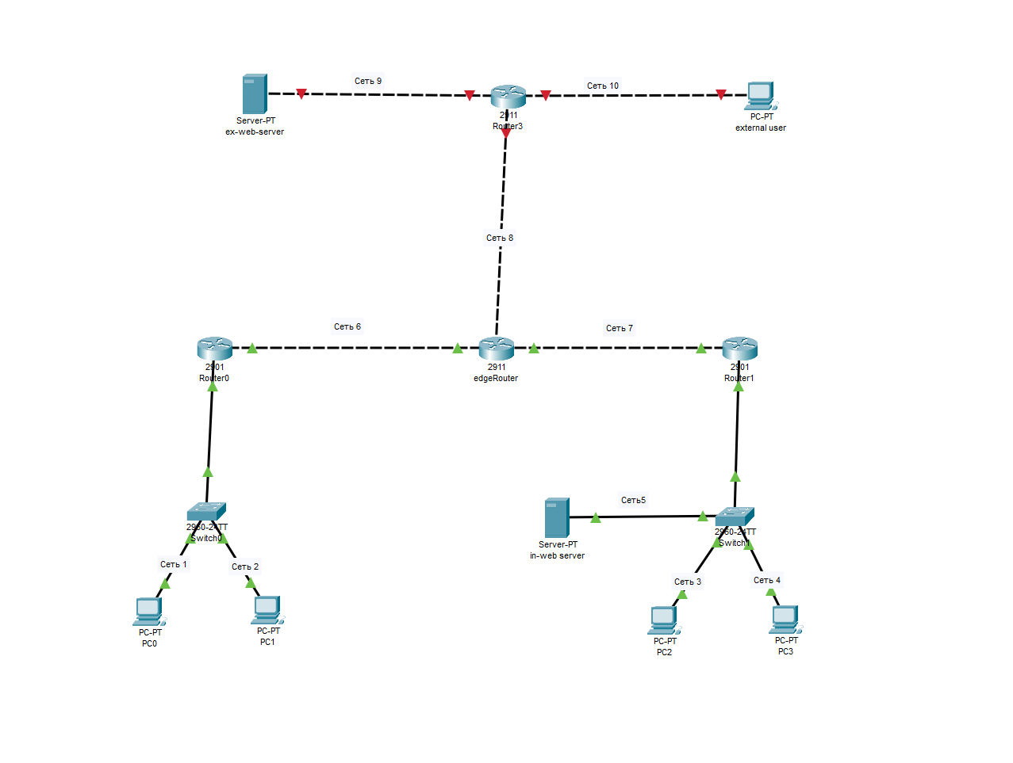

Таблица адресации
№ сети | Адрес сети | Маска сети
1 | 192.11.16.0 | 255.255.255.0
2 | 192.21.16.0 | 255.255.255.0
3 | 192.31.16.0 | 255.255.255.0
4 | 192.41.16.0 | 255.255.255.0
5 | 192.51.16.0 | 255.255.255.0
6 | 10.11.16.0 | 255.255.255.0
7 | 10.111.16.0 | 255.255.255.0
8 | 87.11.16.0 | 255.255.255.0
9 | 88.11.16.0 | 255.255.255.0
10 | 89.11.16.0 | 255.255.255.0

Конфигурационные файлы
1 Часть
SW 0
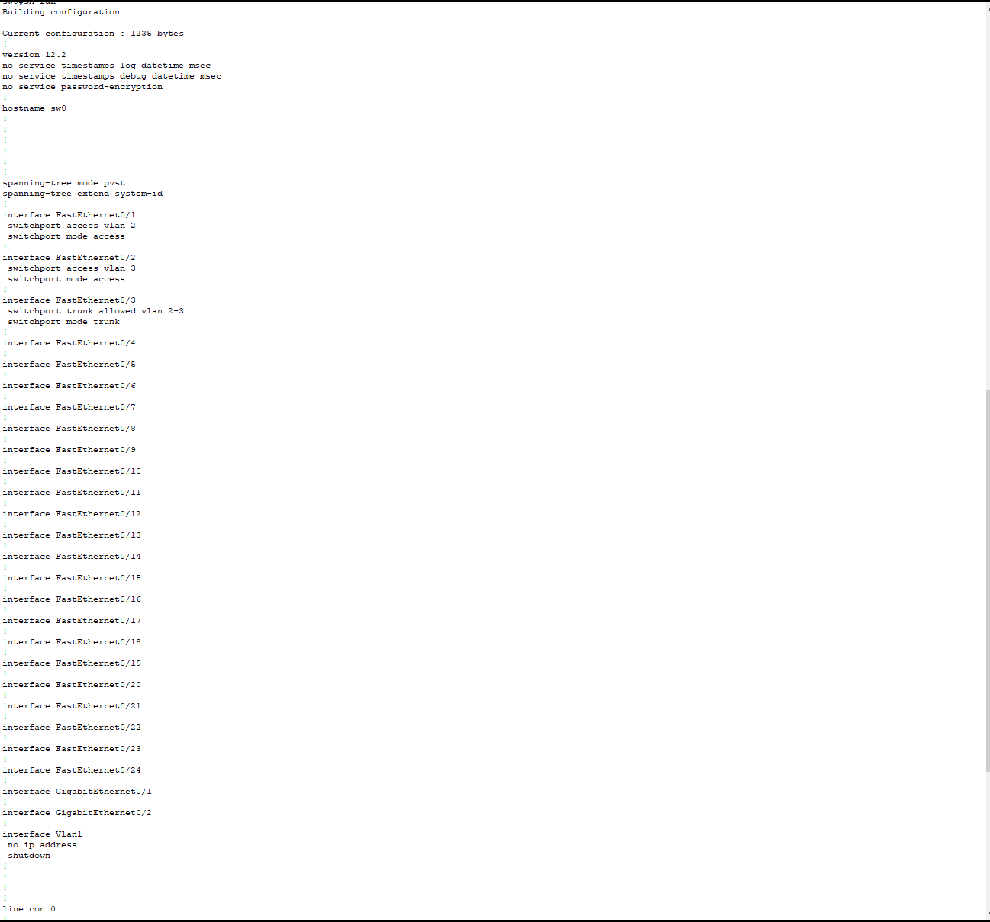

SW 1

Router 0
Router 1
Edge-Router

Internet
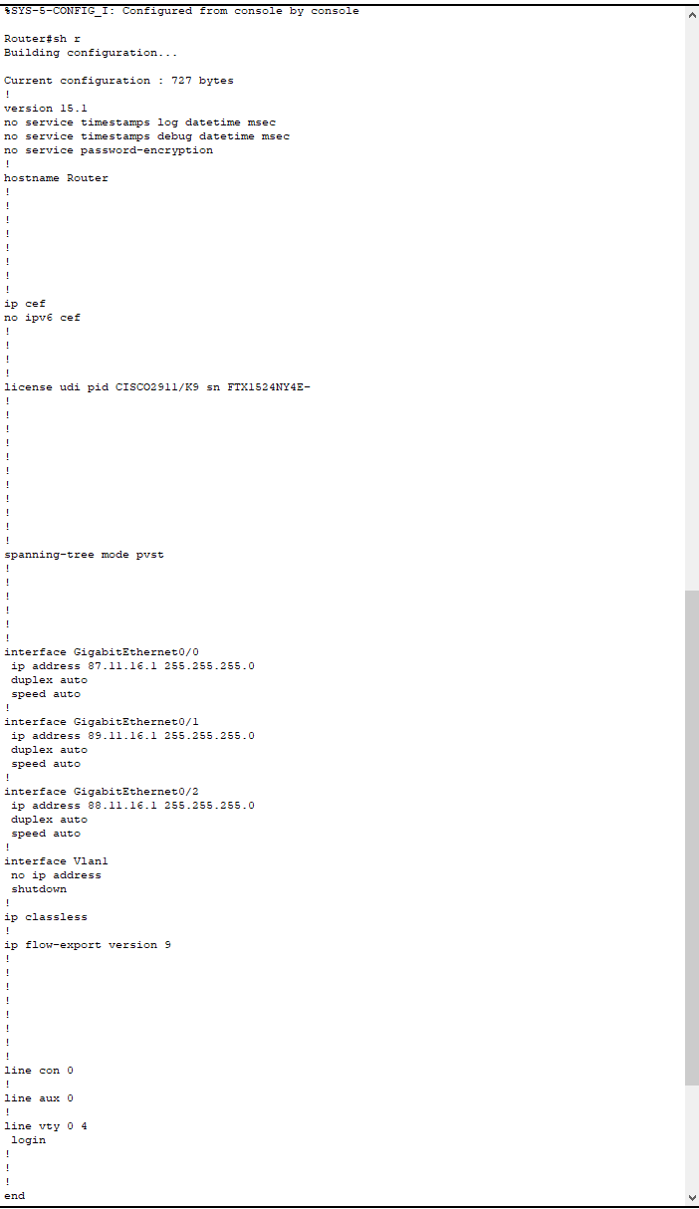
Проверка соединения
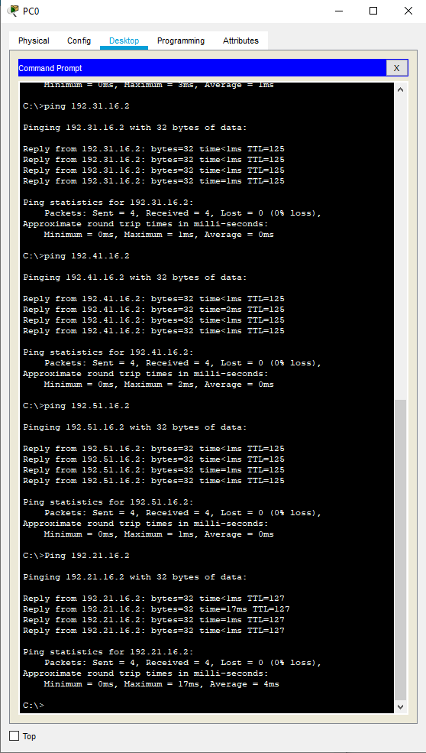
Проверка соединения утилитой ping PC0 – PC1,2,3 и in-web-server
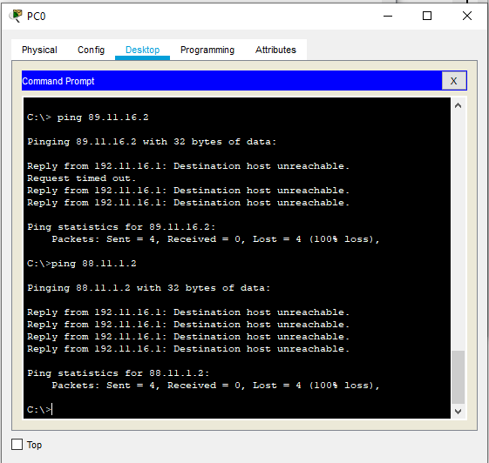
Проверка соединения утилитой ping PC0 – external user и ex-web-server

